2013年全国大学生电子设计竞赛

射频宽带放大器（D题）



2013年9月7日

摘 要
随着信息化时代的到来，对于高频宽带放大器的要求越来越高。本设计采用STC89c52为控制核心，两片可控增益放大器VCA822为主放大器，后级AD8009为构成了放大主电路，实现了宽带可控增益的射频放大器。VCA822对前级输入信号进行程控放大，后级AD8009射随输出以达到功率要求，并且进行了阻抗变换。单片机和按键，显示模块实现数控增益，人机界面好。为降低纹波干扰，提高信噪比，设计了高精度低纹波线性电源给放大电路和单片机供电。整个系统稳定性强，干扰能力强。本系统制作简单，经测试能达到题目要求。
关键词：高频宽带放大器、单片机、STC89C52、OP820、AD8009、VCA822

Abstract
With the arrival of the information age, the high-frequency broadband amplifiers have become increasingly demanding. This design uses STC89c52 as the control center, two controllable gain amplifier VCA822 main amplifier, after the class AD8009 as constituting an enlarged main circuit to achieve a controllable gain broadband RF amplifiers. VCA822 on pre-programmed input signal amplification, after AD8009 emitter follower output stage to achieve the power requirements, and conducted a impedance transformation. SCM and buttons, the display module digitally controlled gain, man-machine interface. To reduce the ripple interference and improve signal to noise ratio, the design of high precision and low ripple linear power supply to the amplifier circuit and the microcontroller. The entire system stability, interference ability. This system making simple, have been tested to meet the subject requirements.
Keywords: High bandwidth amplifier, microcontroller, STC89C52, AD8009, VCA822

目 录

1系统方案 1
1.1 可控增益方案的论证与选择 1
1.2 电源系统的论证与选择 1
1.3 控制系统的论证与选择 1
2系统理论分析与计算 2
2.1 可控增益放大倍数的分析 2
2.1.1 VCA822 2
2.2 固定增益放大倍数的计算 2
2.2.1 AD8009 2
3电路与程序设计 3
3.1电路的设计 3
3.1.1系统总体框图 3
3.1.2 前级放大子系统框图与电路原理图 4
3.1.3 可控增益子系统框图与电路原理图 5
3.1.4后级放大子系统框图与电路原理图 5
3.1.5控制系统框图与电路原理图 6
3.1.6电源 7
3.2程序的设计 7
3.2.1程序功能描述与设计思路 7
3.2.2程序流程图 8
4测试方案与测试结果 8
4.1测试方案 8
4.2 测试条件与仪器 8
4.3 测试结果及分析 9
4.3.1测试结果(数据) 9
4.3.2测试分析与结论 9
5总结心得 9
6参考文献 9
附录1：电路原理图 10
附录2：源程序 12

射频宽带放大器（D题）
【本科组】

1系统方案
本系统主要由可控增益模块、电源模块、单片机模块组成，下面分别论证这几个模块的选择。

1.1可控增益部分的论证与选择
方案一：由晶体管和运算放大器实现，为了满足增益大于60db要求，可以采用多级放大电路实现。此方案需要大量采用分立元件，系统设计复杂，调试困难，尤其是增益的定量调节很难。此外，犹豫采用分立元件以及多级放大，稳定性差，容易自激震荡。
方案二：使用多级运算放大器+电位器实现。选择高带宽高增益的运算放大器如AD8009，AD820等级联使用，再通过电位器手动调节其增益，实现可控增益。方案优点在于可选器件较多，带宽，放大倍数容易满足，缺点是无法实现程控，而且由于电位器引入的噪声非常容易自激，稳定性较差。
方案三：采用前后级固定增益，中间两级程控增益的方式。前级对小信号做初步处理放大，并进行阻抗变换，中间两级用工作带宽大于130M的程控放大器VCA822进行放大或者衰减，后级再用一级固定做增益，最后再接一级射随放大，实现阻抗变换，提高了带载能力。此方案中，每一级的增益都不大，保证了工作带宽，系统稳定性好，但是程控增益不好调节。
综合以上三种方案，选择方案三。

1.2 电源模块的论证与选择
方案：为了满足小信号放大，使输出波形不失真，该电源对纹波要求较高，并且为了给放大器供正负电压，我们采用LM317和LM337芯片降压到正负12伏，然后通过LT1117系列降压到正负5伏，此方案能很好的满足我们对电源低纹波的要求。跟其它常用稳压电源的不同显而易见，优势正是在此，所以我们选择此方案。

1.3 控制系统的论证与选择
方案：本题只需要提供一个控制信号给程控放大器，对运算要求不高，我们使用了成熟的stc89c52
这款单片机，来提供控制和显示。

2系统理论分析与计算

2.1 可控增益放大的分析

2.1.1 VCA822增益放大计算 用VCA822做的增益放大器，我们采用它的典型电路，根据它的计算公式来控制增益，以下为它的相关资料。

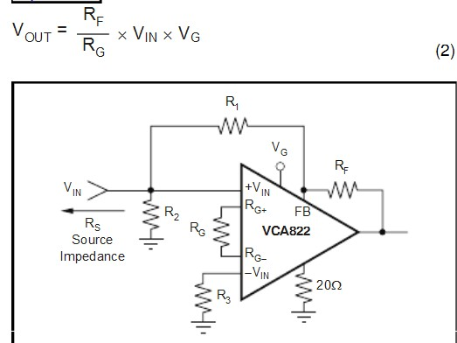

2.2 固定放大增益分析

2.2.1为了符合题目要求的宽带，我们采用AD8009来做固定增益模块。根据它的标准电路来搭建符合我们要求的电路，使它放大相应的倍数。

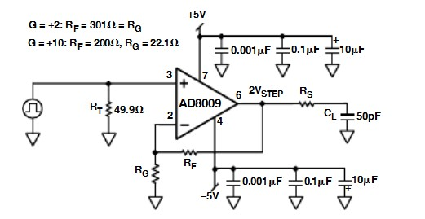

3电路与程序设计

3.1电路的设计

3.1.1系统总体框图
系统总体框图如图所示，
信号输入

前级放大
程控放大
DA转换
后级放大
按键
单片机
显示
信号输出

输入信号通过前级固定增益放大，将信号放大两倍送给程控增益级，单片机经过计

算，通过DA提供控制电压，控制VCA822的增益，使得系统放大倍数可控。后级先经过AD8009固定十倍增益，再跟随输出，提高输出功率，又达到了阻抗匹配的目的。同时，由单片机控制液晶，显示出放大的倍数。

系统总体框图

3.1.2 前级子系统电路原理图
1、前级子系统电路
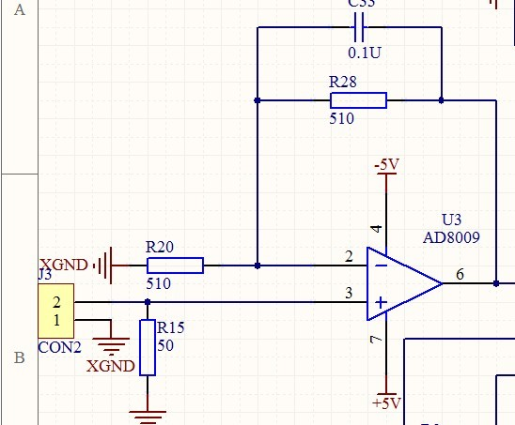

前级由AD8009搭成同向放大器，放大倍数两倍，目的在于进行阻抗匹配，提高信噪比。AD8009是一款超高速电流反馈型放大器，压摆率达到惊人的5,500 V/µs，上升时间仅为545 ps，因而非常适合用作脉冲放大器。高压摆率可降低压摆率限幅效应，使大信号带宽达到440 MHz，从而满足高分辨率视频图形系统的需要。信号质量在整个宽带宽范围内均保持较高水平，最差情况下的失真为-40 dBc（250 MHz、G = +10、1 V峰峰值）。

放大倍数
A=(R28/R20)+1=510/510+1=2

AD8009子系统电路

3.1.3可控增益子电路原理图
1、可控增益子系统电路
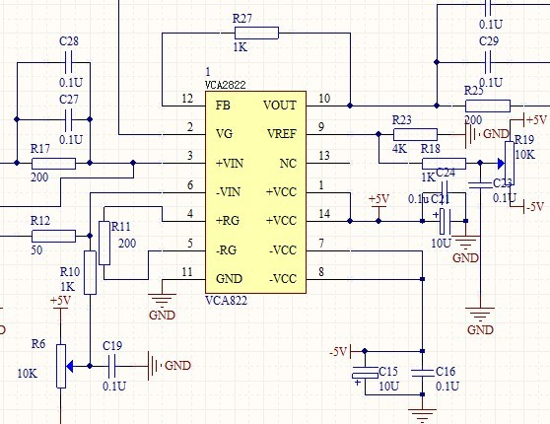
VCA822是具有DB线性可变增益控制放大器，工作带宽可达150MHz和1700v/us压摆率；可利用外置电阻器在0db至40db的范围内设置最大增益；根据本题要求，要实现60DB的增益，必修多级级联使用，本设计只要求可控增益级能实现40DB即可，故搭两级。
VG是控制电源输入端，其控制电压范围为-1v~1v。当G+=1V时，电压放大倍数最大。公式为
G=2*（Rf/Rg）*(VG+1)/2
在Rf与Rg都确定的情况下其增益只取决于控制电压VG。
3.1.4后级子电路原理图
为了满足增益要求，我们使用AD8009在后级设计了一个同向放大器，固定放大十倍，并且在最后设计了一个跟随器以提高带载能力并实现阻抗匹配。原理图如下
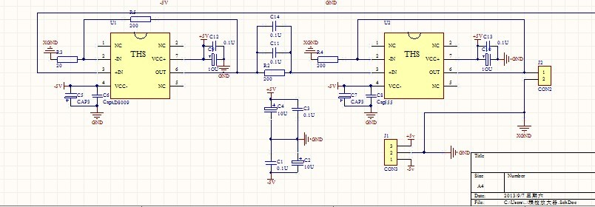

后级子系统电路
3.1.5控制系统
本题只需要提供一个控制信号给程控放大器，对运算要求不高，我们使用了成熟的stc89c52
这款单片机外加TLV5618DA转换器。
TLV5618是一款12位双输出DA转换器，本设计需要对两个VCA822进行控制，选次款DA正好合适。为了是DA能输出正负电压，我们使用LM358设计了一个减法器，DA和LM358原理图如下
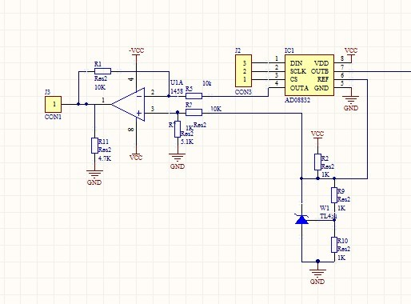

单片机控制DA输出的电压经过减法运算，使其输出在-1~1v，满足控制要求。
51单片机，按键，液晶原理图如下
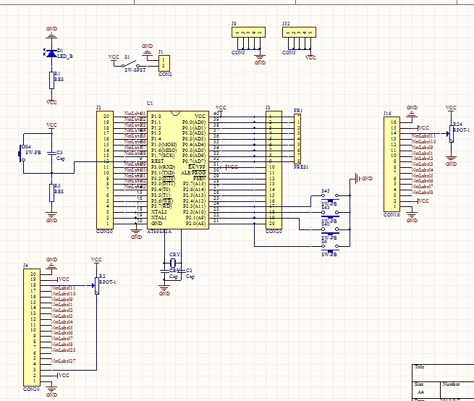

3.1.6电源
电源由变压部分、滤波部分、稳压部分组成。为整个系统提供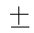5V或者12V电压，确保电路的正常稳定工作。这部分电路比较简单，都采用三端稳压管实现，故不作详述。

3.2程序的设计

3.2.1程序功能描述与设计思路
1、程序功能描述
根据题目要求软件部分主要实现键盘的设置和显示。
1）键盘实现功能：设置增益倍数。
2）显示部分：显示幅度值和增益倍数。
2、程序设计思路
通过单片机控制增益，同时将输出波形的幅度值显示在液晶屏上，通过按键来控制增益

3.2.2程序流程图
1、主程序流程图
系统软件设计
1 系统总框图
开始

初始化

按键扫描

DA控制放大器

显示

结束

4测试方案与测试结果

4.1测试方案
1、硬件测试
每级分开，单独测试，然后级联测试，测试是否达到要求。
2、软件仿真测试
液晶屏是否显示，按键是否能够控制增益
3、硬件软件联调
全部连接起来后，通过按键来控制增益，显示输出幅度，并用仪器检测，看是否显示准确

4.2 测试条件与仪器
测试条件：检查多次，仿真电路和硬件电路必须与系统原理图完全相同，并且检查无误，硬件电路保证无虚焊。
测试仪器：高精度的数字毫伏表，模拟示波器，数字示波器，数字万用表，指针式万用表。

4.3 测试结果及分析

4.3.1测试结果(数据)

VIN | OUT | 增益 | 频率
1mvpp | 0.123vpp | 123倍 | 10MHZ
1mvpp | 0.224vpp | 224倍 | 10MHZ
1mvpp | 0.566vpp | 566倍 | 10MHZ
1mvpp | 1.031vpp | 1031倍 | 10MHZ
1mvpp | 1.001vpp | 1001倍 | 50MHZ
1mvpp | 0.991vpp | 991倍 | 100MHZ
1mvpp | 0.651vpp | 651倍 | 80MHZ

4.3.2测试分析与结论
根据上述测试数据，该射频宽带放大器可以在0到60DB增益范围内可调，并且输出波形不失真，宽带可以达到基础部分要求，输出波形幅度也满足，由此可以得出以下结论：
1、最大增益60DB，并且可调。
2、宽带0~30MHZ，只能满足基本部分要求。
3、输出波形不失真，最大可以达到1vpp输出值，完全满足
综上所述，本设计总体来说可以达到大部分设计要求。
5 、总结与心得
通过此次四天三夜的比赛，我们看到了自身的不足，特别是在画电路图等基础部分上还要努力。对于问题的发现和分析这种能力我们还需要提高，在今后的学习过程中得加强这方面。我们还明白了团队合作的重要性，任何事只有协调好团队才能赢得双赢，获得最大的成就。
6、参考文献
1. 全国大学生电子设计竞赛组委会. 全国大学生电子设计竞赛获奖作品选编（1994～1995）
2. 全国大学生电子设计竞赛组委会. 全国大学生电子设计竞赛获奖作品选编（2001）[M].
北京：北京理工大学出版社，2003年第1版.
3. 全国大学生电子设计竞赛组委会. 全国大学生电子设计竞赛获奖作品选编（1999）[M].
北京：北京理工大学出版社，2000年第1版.
4. 高吉祥，黄智伟，陈和.高频电子线路[M]. 北京：电子工业出版社，2003年第1版
5. 黄智伟.无线数字收发电路设计[M]. 北京：电子工业出版社，2003年第1版
6. 黄智伟.电子电路计算机仿真设计[M]. 北京：电子工业出版社，2004年第1版
7. 黄智伟.射频集成电路原理与应用[M]. 北京：电子工业出版社，2004年第1版

附录1：电路原理图

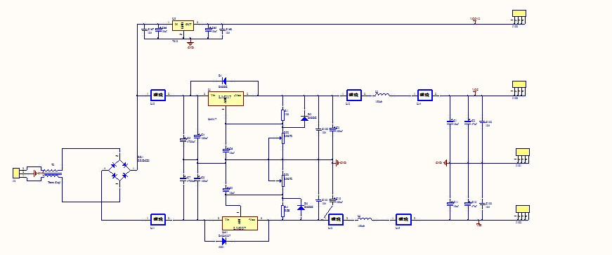

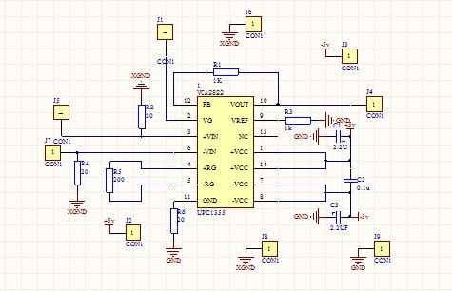

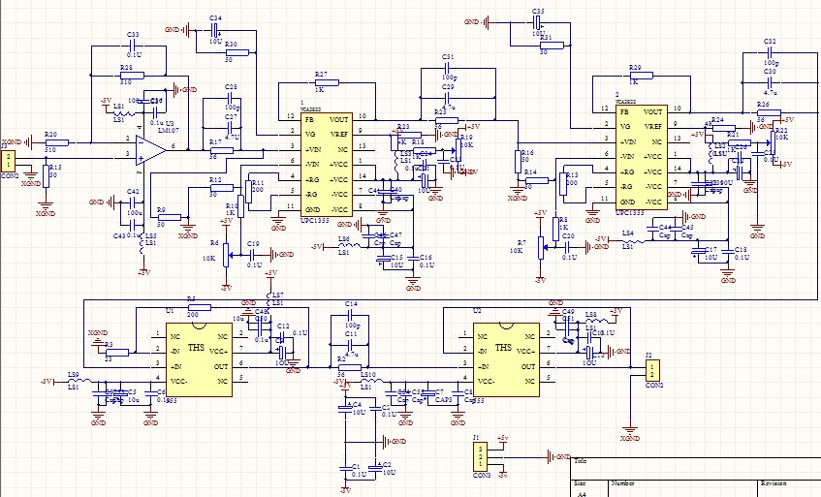

附录2：源程序
#include <intrins.h>

#define uint unsigned int
#define uchar unsigned char

#define Channal_A 1 //通道A
#define Channal_B 2 //通道B
#define Channal_AB 3 //通道A&B

//**************************一下为函数声明修**************************************
static void DA_conver(uint Dignum);
extern void Write_A_B(uint Data_A,uint Data_B,uchar Channal,bit Model);

//**************************修改硬件时要修改的部分********************************

sbit TLV5618DIN = P3^5; //数据输入端
sbit TLV5618SCLK = P3^6; //时钟信号
sbit TLV5618CS = P3^7; //片选输入端，低电平有效
/*键盘*/
sbit key1=P2^0;
sbit key2=P2^1;
sbit key3=P2^2;
sbit key4=P2^3;
/*lcd1602*/
sbit lcd_rs=P3^2;
sbit lcd_rw=P3^1;
sbit lcd_e=P3^0;

/*全局变量*/
unsigned int DA1,DA2;
uchar TAB[]="0123456789";
//=================================================================
// 函数名称 ：void DA_conver(uint Dignum)
// 函数功能 ：进行DA转换
// 入口参数 ：Dignum:根据说明设置转化数据.头四位为特殊位用于选择转化方式,
// 以及用于通道选择.请自行设置.后12位为需要转换的值
// 出口参数 ：无
//=================================================================
void delay(uint k)
{
uint i,j;
for(i=0;i<k;i++)
for(j=0;j<121;j++);
}
/*定时器设置*/
void Init_timer0()
{
TMOD |=0x01;
EA=1;
ET0=1;
TR0=1;
}

void write_com(unsigned char com)
{
lcd_rs=0;
P1=com;
delay(1);
lcd_e=1;
delay(1);
lcd_e=0;
}
void write_date(unsigned char date)
{
lcd_rs=1;
P1=date;
delay(1);
lcd_e=1;
delay(1);
lcd_e=0;
}

void lcdinit() //初始化函数
{

lcd_rw=0;
lcd_e=0;
write_com(0x38);
write_com(0x0c);//开显示，显光标，bu闪光标
write_com(0x06);//指针自动加一
write_com(0x01);//清

}
/******按键扫描********/
unsigned char key()
{
unsigned char key_value=0;
if(key1==0)
key_value=1;
if(key2==0)
key_value=2;
if(key3==0)
key_value=3;
if(key4==0)
key_value=4;
return key_value;
}

void DA_conver(uint Dignum)
{
uint Dig=0;
uchar i=0;

TLV5618SCLK=1;
TLV5618CS=0; //片选有效

for(i=0;i<16;i++) //写入16为Bit的控制位和数据
{
Dig=Dignum&0x8000;
if(Dig)
{
TLV5618DIN=1;
}
else
{
TLV5618DIN=0;
}
TLV5618SCLK=0;
_nop_();
Dignum<<=1;
TLV5618SCLK=1;
_nop_();
}

TLV5618SCLK=1;
TLV5618CS=1; //片选无效
}

//=================================================================
// 函数名称 ：void Write_A_B(uint Data_A,uint Data_B,uchar Channal,bit Model)
// 函数功能 ：模式、通道选择并进行DA转换
// 入口参数 ：Data_A：A通道转换的电压值
// Data_B：B通道转换的电压值
// Channal：通道选择，其值为Channal_A，Channal_B,或Channal_AB
// Model：速度控制位 0：slow mode 1：fast mode
// 出口参数 ：无
// 说明： Data_A，Data_B的范围为：0—0x0fff
// 本程序如果只需要一个通道时，另外一个通道的值可任意，但是不能缺省
//=================================================================
void Write_A_B(uint Data_A,uint Data_B,uchar Channal,bit Model)
{
uint Temp;

if(Model)
{
Temp=0x4000;
}
else
{
Temp=0x0000;
}

switch(Channal)
{
case Channal_A: //A通道
DA_conver(Temp|0x8000|(0x0fff&Data_A));
break;
case Channal_B: //B通道
DA_conver(Temp|0x0000|(0x0fff&Data_B));
break;
case Channal_AB:
DA_conver(Temp|0x1000|(0x0fff&Data_B)); //A&B通道
DA_conver(Temp|0x8000|(0x0fff&Data_A));
break;
default:
break;
}
}
//=================================================================
// 函数名称 ：int main(void)
// 函数功能 ：主函数，无实际意义,仅测试TLV5618用
// 入口参数 ：无 1-A;2-B;3-A&B
// 出口参数 ：无
//=================================================================
void Gset(unsigned int ch1,unsigned int ch2)
{
/*
static lastch1,lastch2;
if(lastch1!=ch1)
lastch1=ch1;
if(lastch2!=ch2)
lastch2=ch2;
*/
Write_A_B(ch1,ch2,Channal_AB,1);

}
void display()
{
write_com(0x80+5);
write_date(TAB[DA1/1000]);
write_date(TAB[DA1%1000/100]);
write_date(TAB[DA1%1000%100/10]);
write_date(TAB[DA1%10]);
//write_com(0x80+14);
write_date(' ');
write_date(TAB[DA2/1000]);
write_date(TAB[DA2%1000/100]);
write_date(TAB[DA2%1000%100/10]);
write_date(TAB[DA2%10]);
}

int main(void)
{
DA1=1500,DA2=1500;
Init_timer0();
lcdinit();
for(;;)
{

display();
delay(100);
Gset(DA1,DA2);

}

}

void Timer0() interrupt 1
{
TH0=(65536-2000)/256;
TL0=(65536-2000)%256;
if(key())
{
delay(5);
if(key()==1)DA1+=100;
if(key()==2) DA2+=100;
if(key()==3) DA1-=100;
if(key()==4) DA2-=100;
while(key()) ;
}

}

